**第9讲 线段的垂直平分线与角的平分线**

**知识梳理**

**1.线段的垂直平分线**

**(1)定理：**线段垂直平分线上的任意一点到这条线段两个端点的距离____________.

定理的作用：**证明两条线段相等.**

**(2)逆定理：**和一条线段两个端点距离____________的点，在这条线段的垂直平分线上.

定理的作用：**证明一个点在某线段的垂直平分线上.**

**2.角的平分线**

**定理：**在角的平分线上的点到这个角的两边的距离____________.

定理的作用**：①证明两条线段相等；②用于几何作图问题.**

**逆定理：**在一个角的内部(包括顶点)且到角的两边距离____________的点，在这个角的平分线上.

角的平分线可以看作是在这个角的内部(包括顶点)到这个角两边距离相等的点的集合.

定理的作用：**用于证明两个角相等或证明一条射线是一个角的角平分线.**

**3.轨迹**

线段的垂直平分线是和线段两端距离相等的所有的点的集合.我们有时也把符合某些条件的________________________叫做**点的轨迹**.

用点的轨迹表示线段的垂直平分线、角的平分线、圆：

和线段两个端点距离相等的点的轨迹是这条线段的**垂直平分线**.

在一个角的内部(包括顶点)且到角两边距离相等的点的轨迹是这个**角的平分线**.

到定点的距离等于定长的点的轨迹是以这个定点为圆心、定长为半径的**圆**.

利用轨迹相交进行作图的方法叫做**交轨法**.交轨法是常用的作图方法.我们在用尺规作三角形、线段的垂直平分线、角的平分线时，都运用了交轨法.

**4.关于线段的垂直平分线和角平分线的作图：**

(1)会作已知线段的垂直平分线； (2)会作已知角的角平分线；

(3)会作与线段垂直平分线和角平分线有关的简单综合问题的图形.

**典型解析**

**例1：**如图，在△*ABC*中，*AB*=*AC*，*AB*的垂直平分线*DE*交*BC*的延长线于点*E*，交*AC*于点*F*，垂足为点*D*.若∠*A*=50°，*AB*+*BC*=6，求△*BCF*的周长以及∠*EFC*的度数.

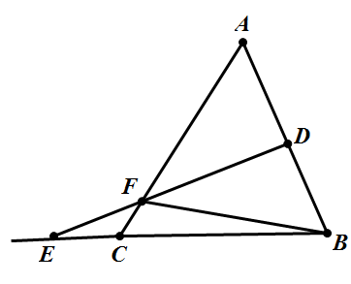

**例2：**在等边△*ABC*中，∠*B*和∠*C*的平分线相交于点*O*，*BO*，*CO*的垂直平分线交*BC*于点*E*，*F*，求证*BE*=*EF*=*FC*.

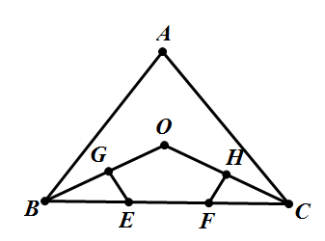

**例3：**已知：如图所示△*ABC*，∠*ACB*=90°，*D*为*BC*延长线上一点，*E*是*AB*上一点，*EM*垂直平分*BD*，*M*为垂足，*DE*交*AC*于*F*，求证：*E*在*AF*的垂直平分线上.



**例4：**如图，在Rt△*ABC*中，∠*ACB*＝90°，*AC*＝*BC*，*D*为*BC*的中点，*CE*⊥*AD*，垂足为*E*，*BF*∥*AC*交*CE*的延长线于点*F*，求证：*AB*垂直平分*DF*.

[6ec8aac122bd4f6e](http://www.7caiedu.cn/)

**例5：**已知：如图，∠*ABC*，∠*ACB*的平分线交于*F*，过*F*作*DE*∥*BC*，交*AB*于*D*，交*AC*于*E*.求证：*BD*＋*EC*＝*DE*.



**例6：**如图所示，在四边形*ABCD*中，对角线*BD*平分∠*ABC*，且∠*BAD*与∠*BCD*互补，求证：*AD*=*CD*.

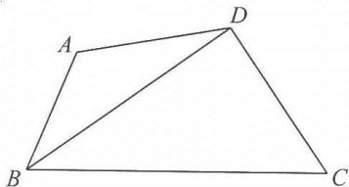

答案：提示：作*DE*垂直于*BA*、交*BA*的延长线于点*E*，作*DF*垂直于*BC*、交*BC*于点*F*.因为*BD*平分∠*ABC*，所以*DE*=*DF*；又因为∠*BAD*与∠*BCD*互补，所以∠*EAD*=∠*DCB*.所以△*EAD*≌△*FCD*(*AAS*)，即*AD*=*CD*.

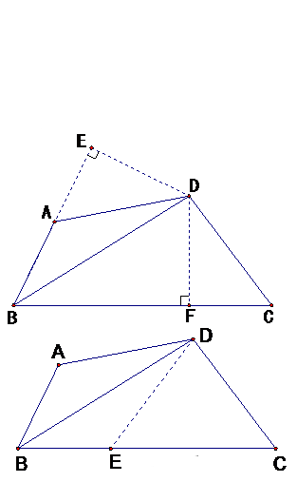 

**例7：**如图所示，点*C*为线段*AB*上一点，△*ACM*、△*CBN*是等边三角形.证明：*CF*平分∠*AFB*.

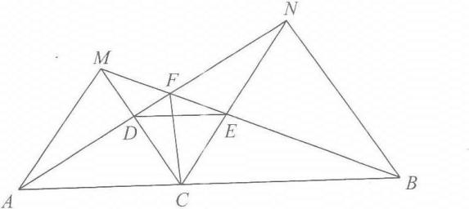

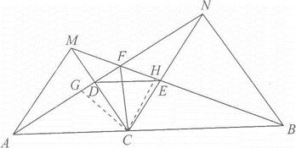**满分证明：**如图所示，过点*C*分别作*AN*、*BM*的垂线，交*AN*、*BM*于点*G*、*H*.

由△*ACM*、△*CBN*是等边三角形，可证△*ACN*≌△*MCB*(*SAS*)，所以*AN*=*MB*，*S*△*ACN*=*S*△*MCD*(全等三角形面积一致).

因为三角形面积公式为*S*=底×高，所以可得*CG*=*CH*，所以点*C*在∠*AFB*的角平分线上，即*CF*平分∠*AFB*.

**技巧贴士：**

对于本题的图形结构(双等边三角形)还有以下结论：

(1)*AN*=*BM*；(2)△*ACD*≌△*MCE*、△*CDN*≌△*CEB*；(3)*DE*∥*AB*；

(4)∠*AFB*=120°；(5)△*CDE*为正三角形.

**例8：**如图所示，在△*ABC*中，*BP*、*CP*分别是∠*ABC*、∠*ACB*的外角平分线.求证：

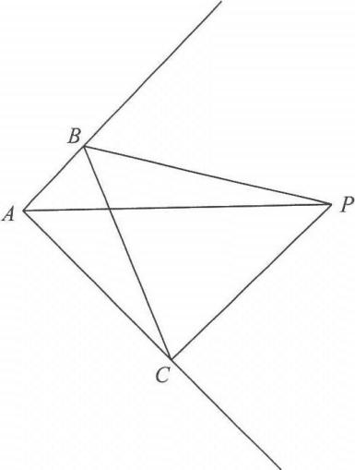(1)点*P*在∠*A*的平分线上.

(2)∠*BPC*=90°-∠*BAC*.

**满分证明：**如图所示，过点*P*作*PM*⊥*AB*，*PN*⊥*AC*，*PQ*⊥*BC*，垂足分别为点*M*，*N*，*Q*.

(1)因点*P*在∠*ABC*的外角∠*CBM*的平分线上，可得*PM*=*PQ*，同理得*PN*=*PQ*，所以*PM*=*PN*，同时因*PM*⊥*AB*，*PN*⊥*AC*，故点*P*在∠*A*的平分线上.

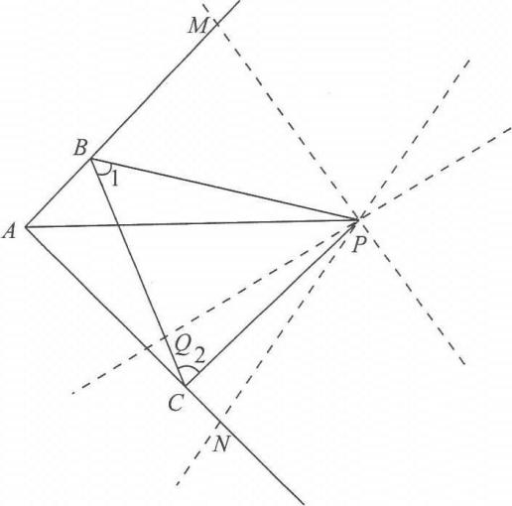

(2)因∠*BPC*=180°-∠1-∠2，而所以

∠*BPC*=180°-∠1-∠2

**技巧贴士：**

第(1)问的证明方法和题1类似，只是题1中的三条线都是内角的角平分线，三条线的“类型”是一样的，而本题中两条是外角角平分线，一条是内角角平分线.当然，本题提供了求解角度一个重要方法，即所求角与特殊角、已知角之间的关系可以用以下形式来猜想：所求角=*x*·特殊角+*y*·已知角(*x*和*y*都是实数).

**例9：**在△*ABC*中，∠*ABC*=100°，∠*C*的平分线交*AB*边于点*E*，在*AC*边上取点*D*使得∠*CBD*=20°，联结*DE*，求∠*CED*的度数.



**例10：**如图，*l*是一条给定的直线，*A*、*B*是在直线同侧两个给定的点.

(1)若要在直线*l*上找一点*C*，它到点*A*，*B*的距离之差最大，请在图上作出点*C*的位置；

(2)如果把问题(1)中“距离之差最大”改为“距离之差的绝对值最小”，请在图上作出点*C*的位置.



**例11：**如图，在河流的一侧有*A*、*B*两个牧场，每天清晨，羊群从*A*出发，到河边饮水后，到*B*处放牧吃草.问：饮水处应设在河流的什么位置，羊群从*A*到*B*行走的路程最短？

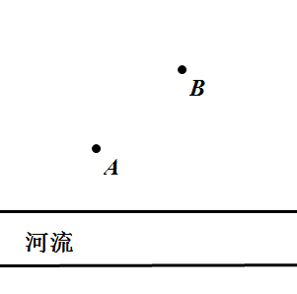

**例12：**某江入海口形状如图所示，*AB*、*CD*是两段直线形海岸线，*P*是一个小岛，现准备在*AB*、*CD*上各建一个码头，使由*P*出发，经过两个码头，再回到*P*的航程最短，试确定两个码头的位置.

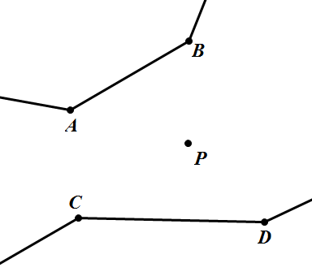

**同步训练**

1．如图，在△*ABC*中，*AD*是∠*BAC*平分线，*AD*的垂直平分线分别交*AB*、*BC*延长线于*F*、*E*.求证：(1)∠*EAD*=∠*EDA*；(2)*DF*∥*AC*；(3)∠*EAC*=∠*B*.



2．如图，*PA*=*PB*，∠1+∠2=180°.求证：*OP*平分∠*AOB*.



3．如图，△*ABC*中，*P*、*Q*分别是*BC*、*AC*上的点，*PR*⊥*AB*于*R*，*PS*⊥*AC*于*S*，若*AQ*=*PQ*，*RP*=*PS*.则*PQ*与*AB*是否平行？请说明理由.



4．如图，正方形*ABCD*，在*CD*上找一点*P*，使得*PA*+*PB*的值最小，试确定点*P*的位置.

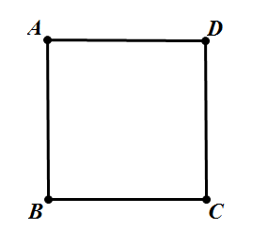

5．已知在△*ABC*中，∠*A*<60°.试在△*ABC*的边*AB*、*AC*上分别找出一点*P*、*Q*，使*BQ*+*QP*+*PC*最小.

**走进中考**

(2015·上海中考)已知*E*是正方形*ABCD*的对角线*AC*上一点，*AE*＝*AD*，过点*E*作*AC*的垂线，交边*CD*于点*F*，那么∠*FAD*＝____________度．

**【答案】22.5.**

**【解析】**



